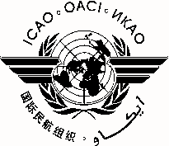 |  | GTE/15
International Civil Aviation Organization
Organización de Aviación Civil Internacional
Fifteenth Scrutiny Working Group Meeting
Décimo Quinta Reunión del Grupo de Trabajo de Escrutinio
 | (GTE/15)
 | Lima, Peru, 16 - 20 November 2015 / Lima, Perú, 16 al 20 de noviembre de 2015

REGISTRATION FORM / FORMULARIO DE REGISTRO

1. | Name  Nombre
2. | Position  Cargo
3. | Organization  Organización
4. | Country  País
5. | Telephone  Teléfono
6. | E-mail  Correo-e

Please send this form to: / Por favor envíe este formulario a:
E-mail: icaosam@icao.int (Región SAM)
icaonacc@icao.int (Región NACC)

